ที่ มท ๐๘16.3/ว
ถึง สำนักงานส่งเสริมการปกครองท้องถิ่นจังหวัด ทุกจังหวัด
ด้วยกรมส่งเสริมการปกครองท้องถิ่นได้รับแจ้งจากกรมอนามัย โดยสำนักทันตสาธารณสุขว่า ได้ดำเนินงานกิจกรรม “แปรงฟันคุณภาพ” ภายใต้โครงการ ฟ.ฟันสวย ยิ้มใส (Bright Smile Bright Future) และมือสะอาด สร้างสุขภาพดี หรือกิจกรรม “Bright Smile Together : ยิ้มสวย ไปด้วยกัน” ให้กับนักเรียนระดับชั้นประถมศึกษาปีที่ 2, 3 และ 6 เพื่อเป็นการสร้างกระแสในการดูแลสุขภาพช่องปากในโรงเรียน
และเพิ่มการเข้าถึงบริการส่งเสริมสุขภาพช่องปากในนักเรียน ตลอดเดือนมิถุนายน - กรกฎาคม 2567
กรมส่งเสริมการปกครองท้องถิ่นพิจารณาแล้วเห็นว่า เพื่อเป็นการส่งเสริมให้นักเรียนได้มีสุขภาพฟันที่ดี จึงขอความร่วมมือจังหวัดแจ้งองค์กรปกครองส่วนท้องถิ่นที่จัดการศึกษาระดับประถมศึกษาประชาสัมพันธ์ให้สถานศึกษาในสังกัดที่เข้าร่วมกิจกรรม “Bright Smile Together : ยิ้มสวย ไปด้วยกัน” ดำเนินการลงข้อมูลรายงานผลกิจกรรมดังกล่าว ภายในวันที่ 31 สิงหาคม 2567 ทั้งนี้ กรมอนามัยจะมอบเกียรติบัตรให้กับนักเรียนทุกคนที่ทำ Smart Smile Passport บน Digital platform โดยสามารถศึกษาวิธีการใช้ระบบ Smart
smile passport ได้ที่ https://schooloralhealth.anamai.moph.go.th/multimedia/newsID&353/
และสอบถามข้อมูลเพิ่มเติมผ่านช่องทาง OPENCHAT ผู้พิทักษ์ฟันดี หรือโทรศัพท์หมายเลข 0 2590 4204, 0 2590 4955 รายละเอียดปรากฏตาม QR Code ท้ายหนังสือนี้

สิ่งที่ส่งมาด้วย
สิ่งที่ส่งมาด้วย
bit.ly/4bxTsAk
สิ่งที่ส่งมาด้วย

ลงทะเบียน
วิธีการลงทะเบียน
Smart Smile Passport


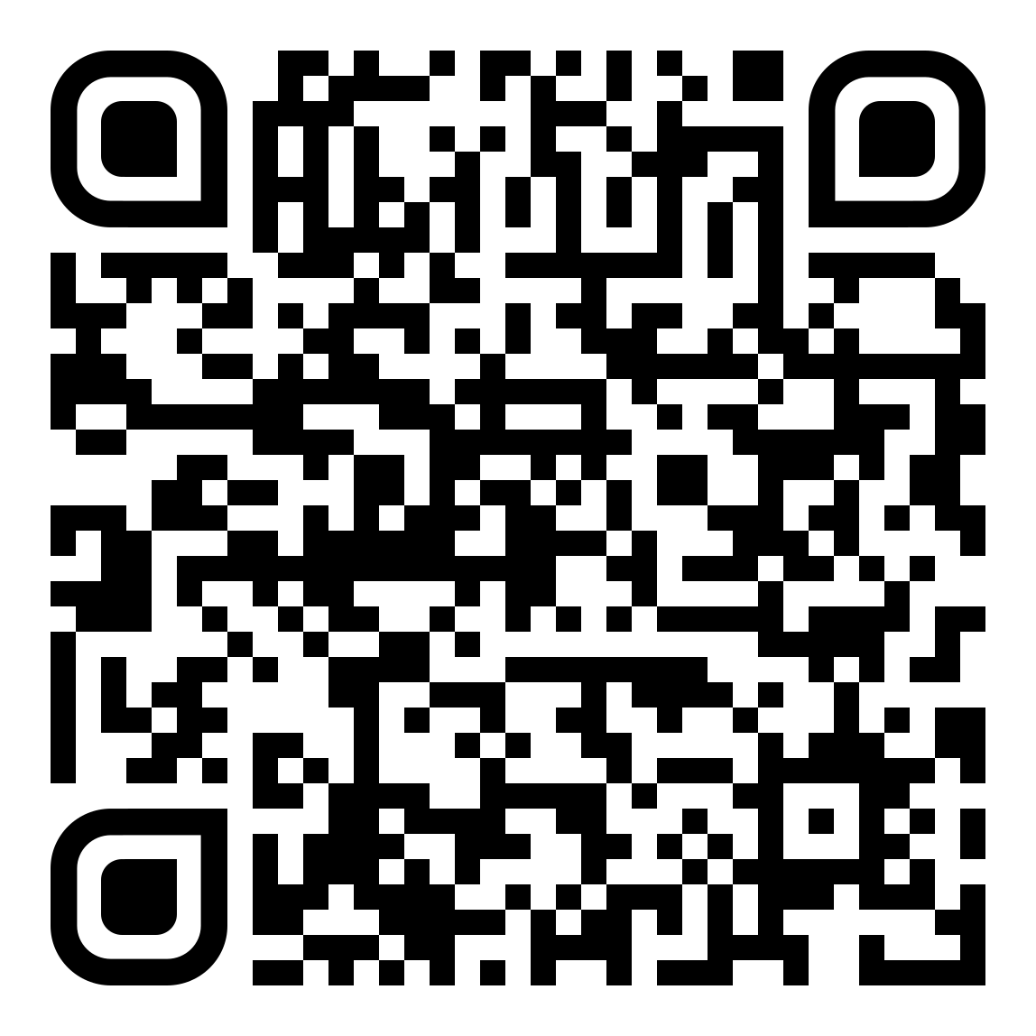

bit.ly/3y1RScp
bit.ly/4d1ATFU
bit.ly/46c6O4h

